

ХАНТЫ-МАНСИЙСКАЯ МЕЖРАЙОННАЯ ПРОКУРАТУРА РАЗЪЯСНЯЕТ

Согласно действующему законодательству
за использование поддельных полисов ОСАГО,
а также за участие в незаконном получении страховых выплат,
фальсификацию документов о дорожно-транспортном происшествии предусмотрена административная и уголовная ответственность.

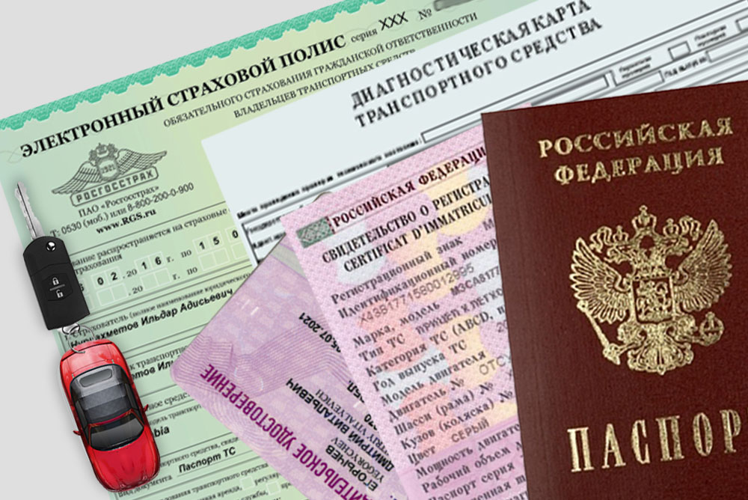

Наличие у водителя поддельного полиса ОСАГО, в соответствии с требованиями ч.2 ст.12.37 КоАП, приравнивается к отсутствию страхования автогражданской ответственности и наказывается наложением административного штрафа в размере 800 рублей.
За умышленное использование заведомо поддельного полиса ОСАГО, в том числе предъявление его сотрудникам ГИБДД, предусмотрена уголовная ответственность в соответствии с ч.3 ст.327 УК РФ. Санкция статьи предусматривает наказание в виде штрафа в размере до 80 тысяч рублей или в размере заработной платы за период до 6 месяцев, либо обязательные работы на срок до 480 часов, либо исправительные работы на срок до 3 лет, либо арест на срок до 6 месяцев.
Предъявление поддельного полиса ОСАГО в страховую компанию с целью получения возмещения, а также иные действия по обману страховщика относительно наступления страхового случая, позволившие получить незаконную страховую выплату, являются мошенничеством в сфере страхования согласно ст.159.5 УК РФ и наказывается штрафом в размере до 120 тыс. рублей или в размере заработной платы или иного дохода осужденного за период до 1 года, либо обязательными работами на срок до 360 часов, либо исправительными работами на срок до 1 года, либо ограничением свободы на срок до 2 лет, либо принудительными работами на срок до 2 лет, либо арестом на срок до 4 месяцев.
При наступлении страхового случая обладатель поддельного полиса ОСАГО, виновный в дорожно-транспортном происшествии, обязан возместить причиненный потерпевшему ущерб за счет собственных средств.
Проверить действительность своего полиса можно на портале Российского союза автостраховщиков (http://www.autoins.ru), получив информацию, кем и когда выдавался полис, статус его действия на день запроса.
При выявлении фактов недействительности полиса ОСАГО следует сообщить в правоохранительные органы: МОМВД России «Ханты – Мансийский» (398-102, 398-103), Ханты-Мансийская межрайонная прокуратура (телефон 329-551, 334-247)

